进入自助打印，这里正常情况下可导出下载自己的个人信息

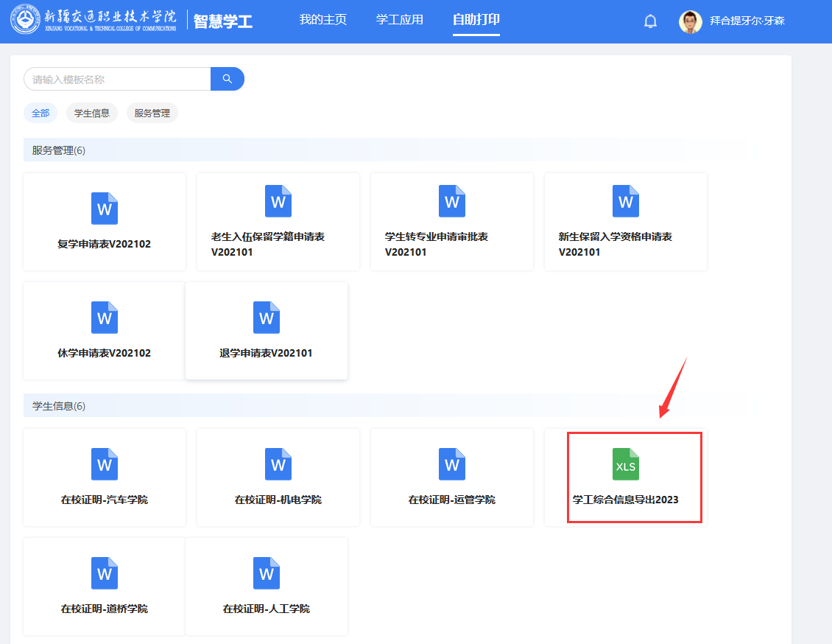

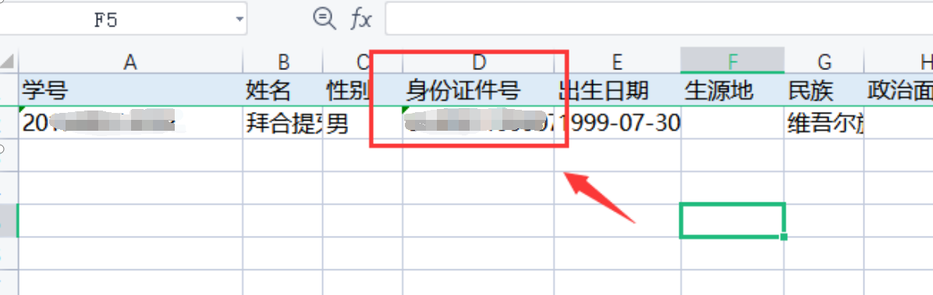

先开启抓包再选择导出，修改学号参数，成功导出其他学生的个人信息

